Муниципальное казенное дошкольное образовательное учреждение «Центр развития ребенка-детский сад №28» п. Восток Красноармейского муниципального округа Приморского края

**Проект**

**По теме: «Лук от семи недуг»**

**средняя группа «Солнышко»**

**(период с 1февраля по 1 марта)**

Составил: воспитатель

Первой квалификационной категории,

Барбус Наталья Викторовна

п. Восток 2023г

**Проект**

**По теме: «Лук от семи недуг»**

**Актуальность проекта.**

**Посадили лук весёлый**

**Чтобы вырос он огромный**

**Ведь наш лук хорош везде**

**И в лекарстве, и в еде.**

**Проблема:** Как можно вырастить лук на подоконнике? Чем может быть полезен лук? Что можно делать с луком? Исследование полезных свойств лука.

**Цель:**Вызвать у детей познавательный интерес к выращиванию репчатого лука на перо в комнатных условиях. Узнать о его пользе. Заинтересовать этапами проведения опыта.

**Задачи:**

1. Формировать представление о луковичных и их назначении.

2. Вызвать у детей познавательный интерес к выращиванию этой огородной культуры.

3. Формировать желание наблюдать за изменениями в луковицах в зависимости от условий.

4. Учить создавать ситуацию опыта, делать необходимые зарисовки вместе с воспитателем.

5. Вызвать интерес к экспериментированию и исследовательской деятельности.

**Ожидаемый результат**:

После проведения эксперимента сделать вывод, какие факторы способствую росту и развитию растений. (свет, вода, тепло)

**Методы и технологии:**

-беседы;

-занятия в игровой форме;

-дидактические игры;

-подвижные игры;

-пальчиковая гимнастика и др.;

-художественное слово;

-элементарные эксперименты и опыты;

-трудовые поручения.

Рассматривание, сравнение, опыт, наблюдение, уход, полив, рыхление, срезка, употребление в пищу.

Перспективное планирование.

**Вид**проекта: проектно – исследовательский, творческий, коллективный.

**Срок проекта:** краткосрочный (1февраля по 1марта).

**Участники проекта:** дети средней группы «Солнышко», родители, воспитатели.

**Возраст детей**: 4-5 лет.

**Объект исследования:**репчатый лук.

**Предварительная работа:** Знакомство с художественным произведением Дж. Родари «Чиполлино», стихотворений, пословиц и поговорок о луке, разгадывание загадок; рассматривание строение лука, иллюстраций, картин с изображением овощей (сравнить их по цвету, форме, размеру, вкусу). Беседы о том, как выращивают овощи на огороде и дома, о свойствах лука. Проведение сюжетно-ролевой игры "Зеленый друг".

**Планируемый результат**:

·дети научатся сажать и ухаживать за луком;

·познакомятся с условиями его выращивания;

·у детей сформируются знания и представления о росте зеленого лука в комнатных условиях как в контейнере с почвой;

·дети узнают о пользе зелёного витамина.

**Работа с родителями:**

Задание родителям:

1. Для проведения проекта принести контейнеры, землю, луковицы для посадки;

2. Подобрать рецепты блюд с луком.

3.Консультации для родителей "Здоровье всему голова"

**1 ЭТАП – подготовительный.**

Проект возник по инициативе самих детей группы. В ходе беседы с детьми выяснилось, что все знают: лук полезен, его надо есть, чтобы не болеть. А что в нем полезного и как его надо выращивать практически никто не знал и всем детям очень хотелось узнать.

В начале мы принесли контейнеры с землёй и луковицы

Посчитали количество детей и взяли луковиц по их количеству.

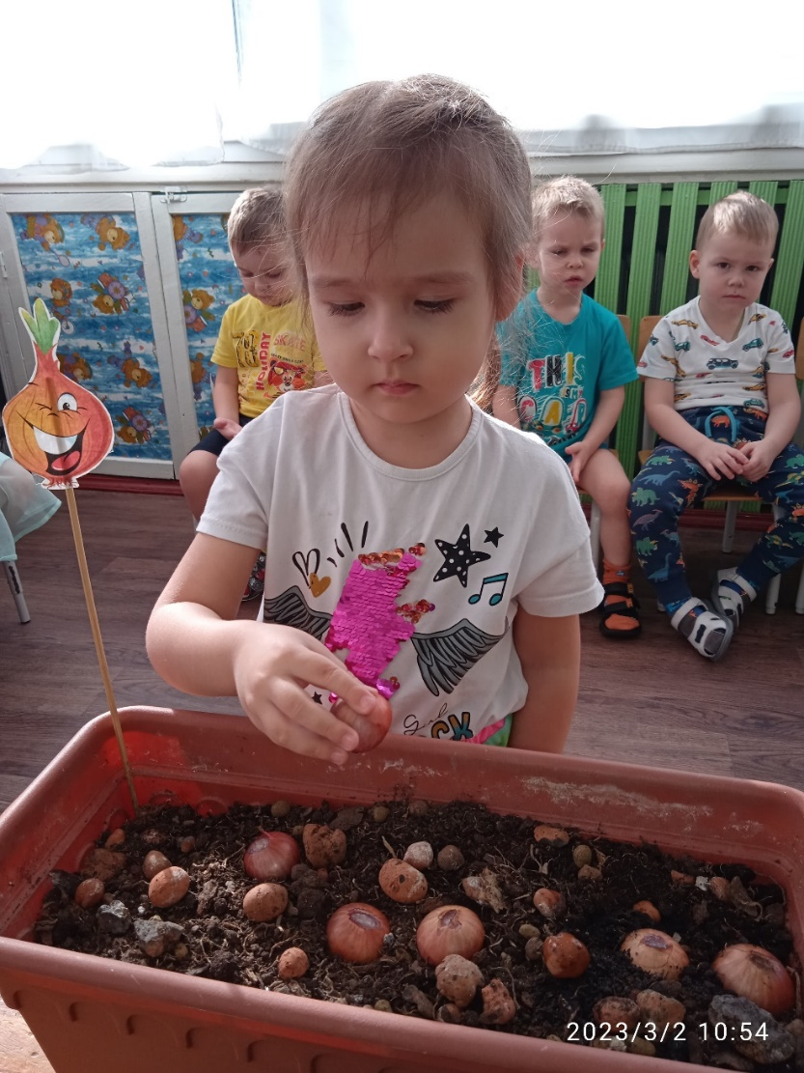

Обрезали верхушки у каждой луковицы

Когда обрезали верхушки у луковиц появился особенный запах. Пришли к выводу, что это запах лука. Каждый ребенок посадил луковицу. Полили водой. После этого контейнеры поставили на подоконник. Получился "огород на подоконнике".

        Во время посадки лука, выяснилось, что не все дети знают какой стороной нужно садить лук в землю, как его хранить. Поэтому все вместе решили дополнительно провести эксперимент. Взяли дополнительно 3 стаканчика и посадили в них по одной луковице.  Одну луковицу верхушкой вниз, вторую луковицу решили оставить без полива, третью луковицу, посаженную в стаканчик, убрали в темное место. И еще одну луковицу положили в темное место без воды и земли.

***2 ЭТАП –*исследовательский.** *(3 недели)*.

В последующие дни дети наблюдали за ростом лука, ухаживали за растениями.

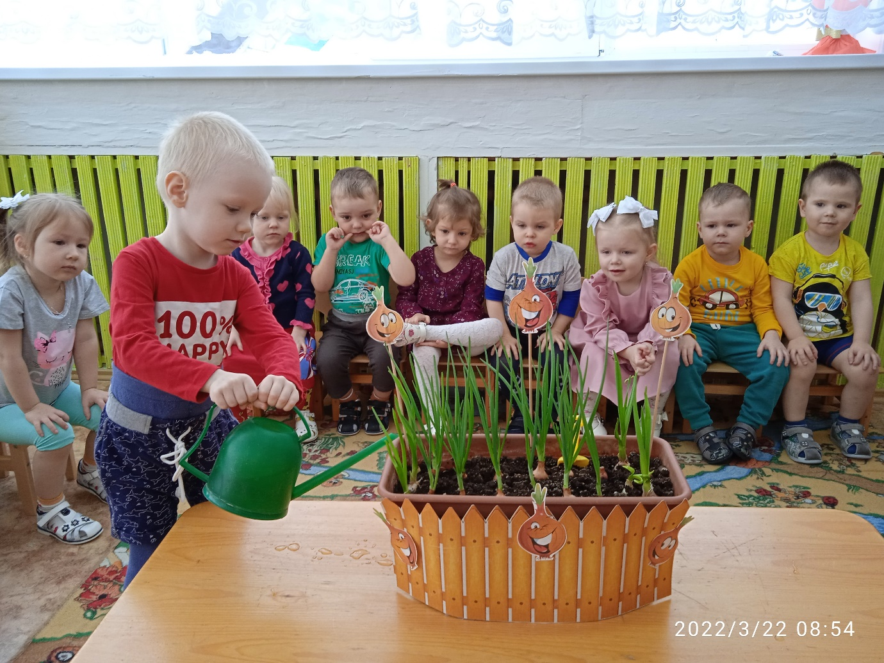

 Устанавливали связи: растения - земля, растения - вода, растения – человек.

 Результаты экспериментов фиксировали в дневнике наблюдений.

В процессе наблюдений за экспериментом дети пришли к выводу, что у луковицы есть верхушка и донце. По схеме называют части луковицы.

 Так же лук не растёт зимой на улице и, если его посадить верхушкой вниз он испортится. Лук без воды и света в сухом месте может долго храниться.

 Луковица, посаженная в землю без воды, не проросла

В ходе исследований**познакомились** с художественной литературой об овощах: поговорки, стихи, сказки, загадки. Рассматривали иллюстрации, картины на овощную тематику. Посмотрели мультфильм "Чиполино". Проводились занятия, дидактические игры, беседы.

**1 февраля 2023г. Беседа. «Лук от семи недуг**» Словарная работа: «недуг»

Лук издавна заслужил в народе славу отличного овоща. Мы все хорошо знаем, что лук – обязательная приправа супов, котлет и разных других мясных, рыбных и овощных блюд. Лук славится еще и как целебное **средство** чуть ли не от всех болезней. Весной люди чаще болеют простудными и инфекционными заболеваниями, так как в этот период организму человека не хватает витаминов. В этом случае врачи советуют включать в рацион больше свежих фруктов, овощей и зелени. Нас заинтересовал лук, точнее зеленое перо репчатого лука**,** так как его можно довольно просто вырастить в условиях детского сада. Выращивание и последующее употребление в пищу зеленого лука в ДОУ поможет детскому организму справиться с сезонным авитаминозом и снизить показатель заболеваемости в группе.

**2 февраля Поговорки и пословицы**.  Лук с чесноком родные братья.·  Лук семь недуг лечит.·  Лук да баня все правят.·  Ешь лук — чаще зубы будут.·  Лук да баня все правят.·  Лук добр и в бою, и во щах.·  Лук от семи недуг.·  Лук с морковкой хоть и с одной грядки, да неодинаково сладки.·  Лук семь недугов лечит, а чеснок семь недугов изводит.·  Лук туг, а муж не дюж.·  Луковки во щах нет, а пуговки светленькие.·  Луком торговать, луковым плетнем и подпоясываться.·  Лук — добро и в бою и во щах (игра слов).·  Лук в другую сторону не перегнешь.·

**3 февраля Сказка «Лук на гряде»** Автор сказки: Ирис Ревю

 На грядке в огороде творилось что-то невероятное. Стоящий рядом с грядой куст Чёрной Смородины внимательно наблюдал за происходящим. Ещё вчера этот участок земли был ровным и гладким, а сегодня…Земля взбугрилась, словно её изнутри кто-то переворошил. — Что там происходит? – напряжённо думал Черносмородиновый куст. Вскоре всё выяснилось. На гряде появились ростки. — Ты кто, друг? – спросил Черносмородиновый куст у одного из ростков. — Я друг, я лук, — ответил росток. — Люди уверены, что я от семи недуг. А ещё они говорят, что во мне много витамина С. «— Вот здорово», — сказал куст Чёрной Смородины. И во мне тоже много этого витамина. Давай дружить! С этого момента Лук и куст Чёрной Смородины подружились. В ненастную погоду крепкий куст прикрывал своими ветвями ростки Лука. В жаркий полдень Черносмородиновый куст давал спасительную тень. Лук тоже помогал кусту. Он отпугивал назойливых насекомых, вредителей огородно-садовых культур.

И все результаты записывали в дневник наблюдения.

***3 ЭТАП - заключительный.***

Проанализировали и обобщили результаты, полученных в процессе исследовательской деятельности детей.

И в конце нашего эксперимента вместе с детьми выявили условия для роста лука:

Луку, как и любому растению, нужны:

— свет

— тепло

— воздух

— вода

— Человек

Лук – растение длинного дня. Он хорошо переносит холод, может расти при положительной температуре, близко к нулю градусов. Семена лука в обычных условиях в почве прорастают медленно. Нужно их предварительно замочить

• Оформили выставку рисунков, аппликаций.

**Раскраски на тему: "Приключения Чиполлино".**

**Выставка рисунков "Вырос зеленый лук".**

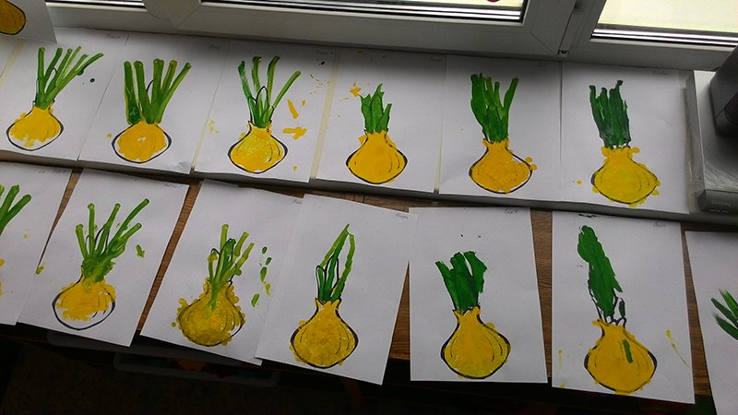

**Выращенный лук дети съели лук с удовольствием**

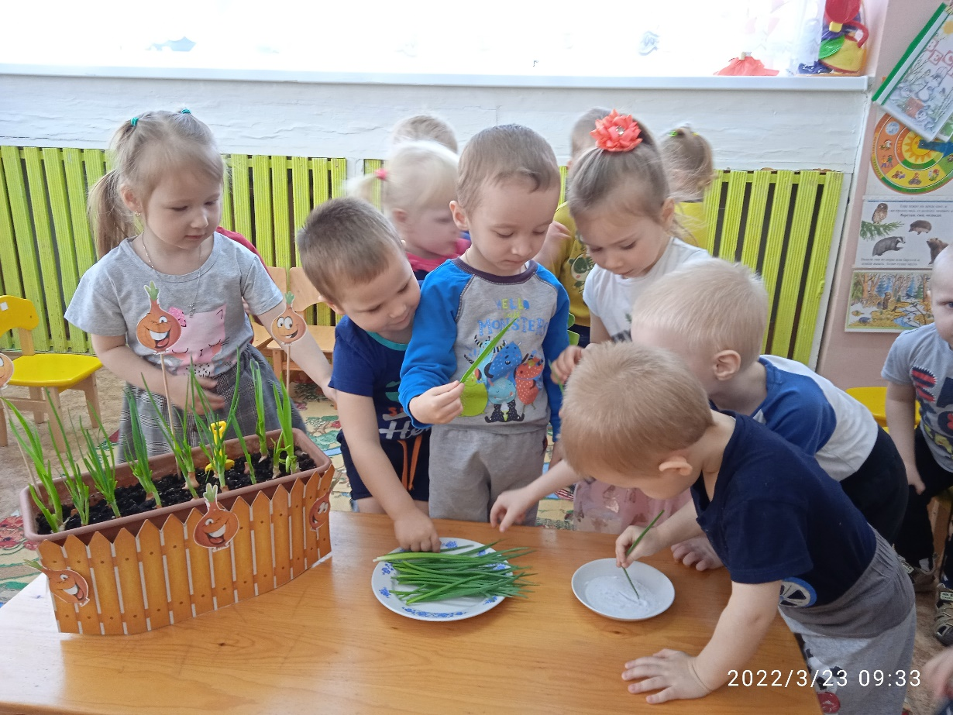

**Результаты внедрения проекта по образовательным областям:**

***Образовательная область «Познание»:***

Развитие вкусовых качеств человека, так же обоняния, осязания. Формирование умений устанавливать связи между состоянием роста растения в воде и на земле, умений сравнивать лук по форме, величине, цвету.

***Образовательная область «Чтение художественной литературы»***: Совершенствование умений видеть окружающую себя красоту природы и отражение увиденного и прочитанного на рисунках.

Разучивание пословиц, загадок.

Просмотр мультфильма «Приключения Чиполлино»

***Образовательная область «Физическая культура»***

Формирование представлений о ЗОЖ

***Образовательная область «Социализация»***

Развитие дружбы, умение работать друг с другом, в коллективе.

Воспитание трудолюбия, старательности, аккуратности, бережное отношение к окружающей природе и к труду товарищей.

**Заключение:**

Реализация данного проекта научила дошкольников сравнивать, анализировать, делать выводы. Дети приобрели новый опыт поисково – исследовательской деятельности. В процессе работы над проектом дошкольники рассматривали рост лука, отметили его роль как лекарственного сырья; изучали чудодейственное влияние на здоровье человека.

Расширился кругозор и мыслительная деятельность детей. Сам процесс и результат проекта принес детям удовлетворение, радость переживания, осознания собственных умений.

Благодаря проведенной работе, наши дети осознанно могут ответить на вопрос, почему необходим лук.

**Методический материал:**

**Консультация для родителей**

**«Польза лука для детей»**

Лук "окультурен" человеком около 4000 лет назад. Считается, что репчатый лук люди начали выращивать в Средней Азии. Исцеляющие свойства репчатого лука были известны людям еще в древности. В луке содержатся витамины А, В и С, эфирные масла, а также кальций, железо, магний, фтор, серу (именно из-за нее у лука такой резкий запах) и фитонциды.

Сок репчатого лука является сильным природным антибиотиком, оберегающим человека от простудных и инфекционных заболеваний. Лук активизирует обмен веществ, способствует очищению крови и стимулирует пищеварительные процессы. Его используют при гипертонии, общей слабости, для увеличения потенции, как противоглистное средство, а также при гастрите, геморрое и диабете. Сок лука применяется при ревматизме, бессоннице, неврастении.

Кашица из свежего лука используется для лечения гриппа, дерматита, при выпадении волос, выведении мозолей и бородавок, а также против укусов комаров.

Используют репчатый лук и в косметике: маски из него хорошо очищают кожу и делают ее мягче.

В перьях зеленого лука содержится больше витаминов, чем в самой луковице. Зеленый лук - прекрасное средство для восполнения запаса витаминов, особенно в период весеннего авитаминоза. Так 100 граммов зеленого лука содержат дневную норму витамина С для взрослого человека. В состав ростков зеленого лука входят также каротин и витамины группы В. Луковое перо кроме того содержит хлорофилл, что полезно для процесса кроветворения.

Еще одним важным полезным свойством лука является его положительное действие на функцию нашей сердечно-сосудистой системы. Зеленый лук рекомендуется всем тем, кто страдает от малокровия и слабости сердечной мышцы, кому необходимо укрепить стенки сосудов и нормализовать кровяное давление.

Свежая зелень лука прекрасно возбуждает аппетит, придавая привлекательность любому блюду.

Лук используется в кулинарии, и ценится как средство ото всех болезней. Ещё одно его неоспоримое достоинство, что это первый овощ, который появляется уже весной. В магазинах он доступен в течение всего года, что позволяет украшать им стол и поправлять своё здоровье. Чаще всего его употребляют в свежем виде и добавляют в самые разные блюда. Можно также и делать заготовки на зиму.

Полезные свойства репчатого лука не исчезают при тепловой обработке. Жаренный, вареный или печеный он сохраняет все свои витамины, а также вкус и аромат. Из него приготавливают настои и снадобья. Множество рецептов народной медицины не обходятся без него. Например, красные сорта лука помогают отчистить организм от холестерина. И его рекомендуют больным с онкологическими заболеваниями.

Считается, что употребление зеленого лука или репчатого лука в больших количествах может иметь раздражающий эффект на слизистые оболочки, в частности – на слизистую желудка. Вместе с тем, использование зеленого лука в небольших дозах весьма полезно для пищеварения и нормализации работы желудочно-кишечного тракта. Зеленый лук способствует уничтожению вредных бактерий и инфекции, способствует пищеварению, стимулирует выделение желудочного сока и возбуждает аппетит. Однако, извлечь пользу зеленого лука для желудка могут лишь только все те, кто не страдает от серьезных заболеваний желудочно-кишечного тракта, таких как язва желудка и двенадцатиперстной кишки, гастриты, повышенная чувствительность, и так далее. Поэтому таким пациентам лучше категорически воздержаться от любого использования этого продукта.

Таким образом, о пользе зеленого и репчатого лука известно достаточно много, но всегда следует помнить, что применять этот натуральный продукт следует с большой долей осторожности, поскольку у него имеются ярко выраженные раздражающие эффекты. Перед началом любого типа лечения с использованием зеленого лука. Обязательно проконсультируйтесь со специалистом.

**Беседа на тему: «Посадка лука».**

**Программное содержание:** учить детей ставить перед собой цель, подготавливать инструменты, рабочее место и убирать за собой; закреплять знания детей о строении луковицы, об условиях, необходимых для роста растения; развивать речь детей, активизировать словарь, корень, луковица, посадить, углубления, условия, перышки; воспитывать желание добиваться результата, участвовать в общем деле.

**Предварительная работа:** рассматривание луковицы; рассказ воспитателя о лечебных свойствах лука.

**Материал:** луковицы, ящик с землей, лопатки, лейка.

**Ход занятия**

**1. Вводная беседа:**

Воспитатель загадывает загадку: «Сидит дед, во сто шуб одет, кто его раздевает, тот слезы проливает». (Лук)

**Воспитатель**: а почему говорят: «Лук - от семи недуг»?

(*Ответы детей*.)

**Воспитатель**: Да, лук помогает лечить людей.

— А как вы думаете, что необходимо сделать, чтобы получить зеленый лук? *(Показ перышек лука, Ответы детей*)

**Воспитатель**: Чтобы получить такие перышки надо лук проращивать.

**Воспитатель**: Что необходимо для роста растения? (*Ответы детей*.)

Правильно, нужны: вода, свет, тепло.

**Физминутки**

В огороде поутру погляди на грядку: *наклоны вперед - назад*

Лук зеленый на ветру делает зарядку. *потягивание вверх;*

На зарядку встали вряд репа и редиска, *ходьба на месте;*

Там листочки вверх глядят, *поднять руки вверх, помахать*

Здесь – пригнулись низко.  *присесть*

**Посадка лука**

**Воспитатель**: Вы хотите, чтобы у нас в группе вырос зеленый лук? (*Ответы детей)*

Давайте его посадим?

— Что необходимо, чтобы посадить растение? (*Ответы детей*.) Да, нужна земля, вода и во что сажать.

**Воспитатель**: Как вы думаете, что нужно сделать в самом начале?

(*Ответы детей*).

**Воспитатель**: Да, насыпать землю в ящик. Сколько воды налить?

(*Воспитатель демонстрирует, дети насыпают землю в ящик*.)

— Как правильно посадить луковицу, какой частью надо сажать?

Донцем, где корешки.

**Воспитатель:** Посадите луковичку так, чтобы ее верхняя часть выступила из земли. Теперь подумайте, какие условия необходимы для роста луковиц? (*ответы детей*) Действительно - свет, тепло и вода. Сейчас поставим лук на окно, чтобы он быстрее начал расти.

**Воспитатель**: Ребята, я предлагаю вам зарисовать посаженые луковицы. А когда лук прорастет, мы зарисуем его уже с пророщенными перышками.

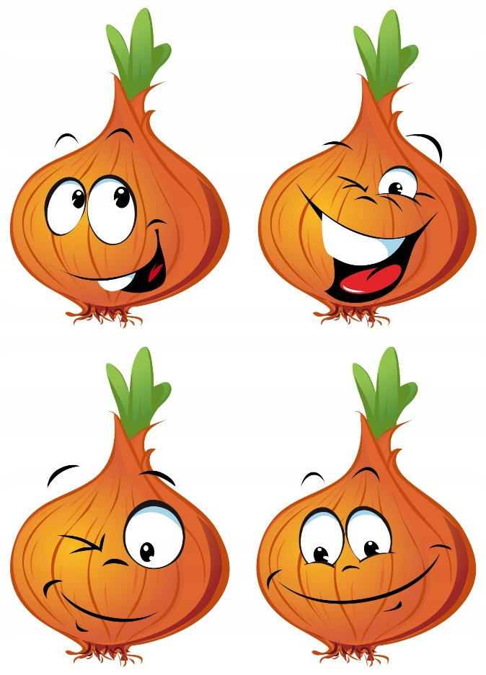

**Стихи про лук**

1. Н. Красноперова

На Букву «Л» тут зреет Лук,

Он для здоровья лучший друг.

Хоть Лук порой до слёз доводит,

Но со стола у нас не сходит.

В салат порежем мы лучок,

Иди, сорви скорей пучок.

2. А. Тесленко

Вот на грядке лук зелёный,

Ярким солнцем освещенный,

Стрелы вытянулись в ряд,

Как солдатиков отряд.

Знают все, что лук полезен,

Витаминами богат,

Но немного горьковат.

В этом лук не виноват.

От природы он такой,

Очень скромный и простой.

Ешьте все зелёный лук,

Он здоровью верный друг!

3. Л. Генералова

Почему от лука плачут?

Говорят, он очень злой.

Кто же злит его на даче?

Почему же он такой?

Я у бабушки спросила:

- Расскажи мне, почему?

И она мне объяснила,

Разъяснила что к чему.

Что лучок - полезный овощ,

И никто его не злит.

Он всегда спешит на помощь,

От микробов защитит.

Лук сырой, конечно, горький,

А чеснок ещё горчей.

Но зато помощник стойкий

От простуды для людей.

4. Луковое счастье

С луком дружат все спортсмены,

Любят взрослые и дети.

Даже те, кто на диете

Потребляют непременно

Наш зеленый овощ лук.

Ведь во всех супах, борщах,

Вторых блюдах, овощах,

Привкус он дает особый

Ты не веришь нам? Попробуй



**Загадки про лук:**

Никого не огорчает,

А всех плакать заставляет.

(Лук)

Сидит дед во сто шуб одет,

Кто его раздевает,

Тот слезы проливает.

(Лук)

Сарафан не сарафан,

платьице не платьице,

А как станешь раздевать,

досыта наплачешься.

(Лук)

Прежде чем его мы съели,

Все наплакаться успели.

(Лук)

Заставит плакать всех вокруг,

Хоть он и не драчун, а …

(Лук)

Что без боли и без печали доводит до слез?

(Лук)

Пришел барин с грядки,

весь в заплатках,

кто ни взглянет,

всяк заплачет.

(Лук)

Скинули с Егорушки

Золотые перышки,

Заставил Егорушка

Плакать и без горюшка.

(Лук)

Золотистый и полезный,

Витаминный, хотя резкий,

Горький вкус имеет он.

Когда чистишь – слезы льешь.

(Лук)



**Пословицы и поговорки о луке.**

· Лук добр и к бою, и во щах.

· Лук, что царь, стрелы, что посланнички.

· Лук да баня все правят.

· Луком торговать, луковым плетнем и подпоясываться.

· Лук семь недугов лечит.

· Оба луки, оба туги.

· Надсаженный конь, надломленный лук, да замиренный друг.

· Изломанного лука двое боятся *(и враг и хозяин)*.

· Тугой лук — коромыслице, калены стрелы — веретеньица.

· Тугой лук, — то сердечный друг.

· Будто с лука спрянул.

· Кто ест лук, того бог избавит вечных мук.

· Облупил, как луковку.

· Миряне — родом дворяне: луковки во щах нет, а пуговка светленькая.

· Пожилина туга, и лук крепок.

· Кому до чего, а стрелку до лука.

· Людской Семен, как лук зелен; а наш Семен в грязи завален.

· Рожа — клюковка, глаза — луковки.

· Вот тебе луковка попова, облуплена, готова: знай почитай, а умру, поминай *(говорит отец, наделяя сына)*.

· Если испечь луковицу прежде, чем лук собран с огорода, то весь лук высохнет.

· Из лука — не мы, из пищали — не мы, а попить, поплясать — против нас не сыскать.

· Лук от семи недуг.

· Наешься луку, ступай в баню, натрись хреном да запей квасом.

· Голо, голо, а луковка во щи есть.

· Хрен да редька, лук да капуста — лихого не попустят.

**Сказка *«Три брата».***

«Мальчик Илюшка был на даче. Он сидел на скамейке и болтал ногой. Вдруг к Илюшке подбежали три мальчика: один – маленький и черненький, другой – побольше, в золотистом костюмчике, а третий – самый большой, румяный и крепкий, в золотистых латах с большим зеленым луком в руках.

- Лук Чернушка, лук Севок, лук Репчатый, — по очереди поклонились они Илюшке и сказали:

- Мы все братья, пришли проверить, все ли у тебя в порядке. Ведь мы, луки, — известные защитники, как и наш брат Чеснок.

- А кого вы защищаете? – спросил мальчик.

- Всех: овощи от вредителей, человека от микробов, дом от бед и болезней, — гордо ответили луки.

- Какие вы молодцы, я бы тоже хотел быть таким храбрым защитником.

- Это очень просто: нужно только заботиться о тех, кто рядом с тобой, — объяснил маленький лук Чернушка, — Я, например, самый маленький, простое луковое семя, но без меня наш средний брат — лук Севок не вырастит. Посадят меня в грядку, я тут же принимаюсь выращивать для него золотистый костюм и зеленые перышки. Чтобы все видели, что мои перышки любому на помощь придти готовы, свой самый первый стебелек я изгибаю в виде лука.»

Воспитатель показывает ребятам семена лука.

- Посмотрите, какие они мелкие. Как вы думаете, почему семена лука называют ***«чернушка»*** (потому что семена черного цвета?

Воспитатель читает сказку дальше.

««- Без меня наш старший брат – Репчатый лук, никогда не вырастит», — сказал лук Севок. – Как только меня в землю весной сажают, я для медного брата начинаю медные латы изготовлять: выращиваю для него в луковице много-много чешуек и крупные сочные перья. Мои зеленые перья весной первыми спасают человека от авитаминоза!»

Показать лук севок. Предложить детям подумать, почему он так называется *(чтобы его вырастить, нужно сначала посеять семена, севок от слова****«****сеять»)*.

- А, что за медные латы выращивает Севок для своего брата (это шелуха?

- Что за зеленые перья спасают человека от нехватки витаминов?

Воспитатель читает дальше.

««- Я, все, что подарили мне мои младшие братья, должен людям отдать и братьям моим за их заботу добром отплатить», — сказал Репчатый лук. – В каждой чешуйке у меня тысячи летучих воинов-фитонцидов. Только увижу, что микробы вредные на кого-нибудь напасть готовятся, я тут же выпускаю своих воинов. Они всех микробов гонят прочь без оглядки. Ешь, Илюша, меня почаще, и не тронет тебя ни один вредный микроб.»

- Как Репчатый лук может отплатить добром своим братьям *(он дает семена-чернушки)*.

«- А как ты своим братьям добро возвращаешь? – поинтересовался Илюшка.

- Для того, чтобы наш род не прекращался, я выпускаю стрелку и выращиваю на ней белое шаровидное соцветие. Из него-то и вырастают мои младшие братья – семена-чернушки. Но не всегда мне удается в первое лето братцев моих вырастить. Если лето короткое, я не успеваю зацвести. Бывает 2-3 лета проходит, прежде чем я смогу семена вырастить.

- Какие вы все дружные, — с уважением произнес Илюшка.

- Нас трое братьев в роде лука Репчатого, а всего в луковой семье около четырехсот братцев-луков, и все они дружат, засмеялся лук Репчатый» 2.– Вы уже знаете, для того, чтобы вырастить лук, сначала сеют семена-чернушки, из которых получается лук-севок, и уже из лука-севка вырастает репчатый лук, который мы употребляем в пищу. У меня есть севок белого, желтого и красного цвета и головки репчатого лука таких же цветов. Как вы думаете, из севка какого цвета вырастит какой лук? *(выходят трое детей и распределяют луковицы по цвету)*.

- Может ли из севка белого цвета вырасти красная или желтая луковица?

- Красные и белые сорта лука более сладкие. Их используют для приготовления салатов, и так и называют – салатные. Однако, когда ученые решили посчитать сколько сахара, содержится в разных сортах лука, то оказалось, что наш обычный репчатый лук содержит наибольшее количество сахара

**Сюжетно-ролевая игра *«Зеленый друг»***

- О каких полезных свойствах лука вы знаете (ответы детей? Предлагаю поиграть в игру, которая называется ***«Зеленый друг»***. Нам нужно несколько пациентов, которые будут приходить к нам на прием.

*(На бумажках написано: болит зуб, рана на руке, ангина, грипп, болит ухо, болит шея, аллергия, насморк. Эти бумажки предлагаются читающим детям.)*

Пациенты приходят к врачу-воспитателю. Врач с помощью детей дает советы и готовит лекарства.

Отит.

Вату пропитать соком лука и вставить в ухо.

Растяжение

Натертый лук смешать с сахаром и приложить к больному месту. Перебинтовать.

Раны

Заварить шелуху и промывать рану.

Аллергия

Есть побольше лука.

При зубной боли

Кусочек лука завернуть в ткань и положить в противоположное ухо.

Грипп

Натертую луковицу смешать с медом и есть по столовой ложке три раза в день.

Лук смешать с сахаром и пить сок.

Ангина

Смешать сок лимона, лука и воду. Полоскать горло.

Натереть яблоко, лук, смешать с медом. Принимать по 1, 5 ст. ложке.

Насморк

